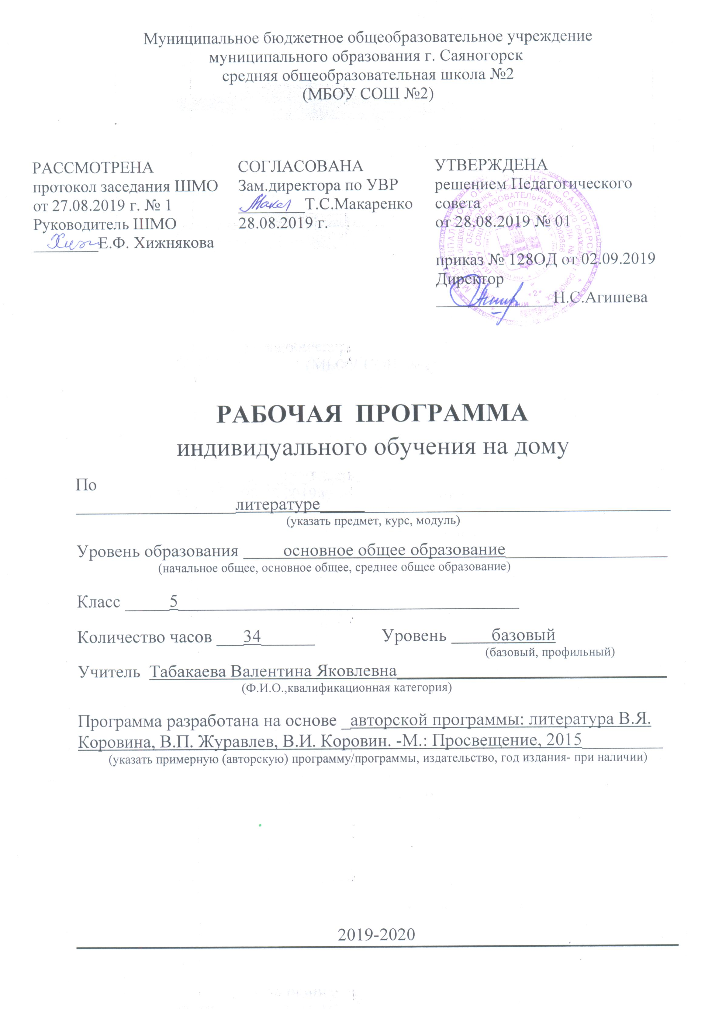
Планируемые результаты освоения учебного предмета «Литература»

Личностные результаты:
– чувство прекрасного – умение чувствовать красоту и выразительность речи, стремиться к совершенствованию собственной речи;
– любовь и уважение к Отечеству, его языку, культуре;
– устойчивый познавательный интерес к чтению, к ведению диалога с автором текста; потребность в чтении.
– осознание и освоение литературы как части общекультурного наследия России и общемирового культурного наследия;
– ориентация в системе моральных норм и ценностей;
– эмоционально положительное принятие своей этнической идентичности; уважение и принятие других народов России и мира,
межэтническая толерантность;
– потребность в самовыражении через слово;
– устойчивый познавательный интерес, потребность в чтении.
Средством достижения этих результатов служат тексты учебников, вопросы и задания к ним, проблемно-диалогическая технология, технология продуктивного чтения.

Метапредметные результаты:
– самостоятельно формулировать проблему (тему) и цели урока;
– самостоятельно анализировать условия и пути достижения цели;
– самостоятельно составлять план решения учебной проблемы;
– работать по плану, сверяя свои действия с
целью, прогнозировать, корректировать свою деятельность;
– в диалоге с учителем вырабатывать критерии оценки и определять степень успешности своей работы в соответствии с этими критериями.
– самостоятельно вычитывать все виды текстовой информации: фактуальную, подтекстовую, концептуальную; адекватно понимать основную и дополнительную информацию текста, воспринятого на слух;
– пользоваться разными видами чтения: изучающим, просмотровым, ознакомительным;
– извлекать информацию, представленную в разных формах (сплошной текст; не сплошной текст – иллюстрация, таблица, схема);
– владеть различными видами аудирования (выборочным, ознакомительным, детальным);
– перерабатывать и преобразовывать информацию из одной формы в другую (составлять план, таблицу, схему);
– излагать содержание прочитанного (прослушанного) текста подробно, сжато, выборочно;
– пользоваться словарями, справочниками;
– строить рассуждения.
– уметь задавать вопросы, необходимые для организации собственной деятельности;
– осознавать важность коммуникативных умений в жизни человека;
– оформлять свои мысли в устной и письменной форме с учётом речевой ситуации; создавать тексты различного типа, стиля, жанра;
– адекватно использовать речевые средства для решения различных коммуникативных задач; владеть монологической и диалогической формами речи, различными видами монолога и диалога;
– задавать вопросы.

Предметные результаты:
– осознанно воспринимать и понимать фольклорный текст; различать фольклорные и литературные произведения, обращаться к пословицам, поговоркам, фольклорным образам в различных ситуациях речевого
общения, сопоставлять фольклорную сказку и её интерпретацию средствами других искусств (иллюстрация, мультипликация, художественный фильм);
– выделять нравственную проблематику фольклорных текстов как основу для развития представлений о нравственном идеале народа, для формирования представлений о русском национальном характере;
– видеть черты русского национального характера в героях русских сказок и былин, видеть черты национального характера других народов в героях народного эпоса;
– выбирать фольклорные произведения для самостоятельного чтения;
– выразительно читать сказки и былины, соблюдая соответствующую интонацию «устного высказывания»;
– пересказывать сказки, используя в своей речи художественные приёмы, характерные для народных сказок;
– выявлять в сказках характерные художественные приемы и на этой основе определять жанровую разновидность сказки, отличать литературную сказку от фольклорной;
– выявлять и интерпретировать авторскую позицию, определять своё отношение к ней, и на этой основе формировать собственные ценностные ориентации;
– сопоставлять произведение словесного искусства и его воплощение в других искусствах.

ТРЕБОВАНИЯ К РЕЗУЛЬТАТАМ РЕАЛИЗАЦИИ ПРОГРАММЫ

Обучающийся научится:
• осознанно воспринимать и понимать фольклорный текст; различать фольклорные и литературные произведения; сопоставлять фольклорную сказку и её интерпретацию средствами других искусств (иллюстрация, мультипликация, художественный фильм);
• выделять нравственную проблематику сказок как основу для развития представлений о нравственном идеале русского народа, формирования представлений о русском национальном характере;
• видеть черты русского национального характера в героях русских сказок.
• учитывая жанрово-родовые признаки, выбирать сказки для самостоятельного чтения;
• выразительно читать сказки, соблюдая соответствующий интонационный рисунок устного рассказывания;
• пересказывать сказки, чётко выделяя сюжетные линии, не пропуская значимых композиционных элементов, используя в своей речи характерные для народных сказок художественные приёмы;
• адекватно понимать художественный текст и давать его смысловой анализ на основе наводящих вопросов; интерпретировать прочитанное, отбирать произведения для чтения;
• определять с помощью учителя для себя актуальную цель чтения художественной литературы; выбирать произведения для самостоятельного чтения;
• выявлять авторскую позицию, определяя своё к ней отношение,
• создавать собственный текст интерпретирующего характера в формате ответа на вопрос;
• сопоставлять произведение словесного искусства и его иллюстрацию.

Обучающийся получит возможность научиться:
• сравнивая сказки, принадлежащие разным народам, видеть в них воплощение нравственного идеала конкретного народа (находить общее и различное с идеалом русского и своего народов);
• рассказывать о самостоятельно прочитанной сказке,
• сочинять сказку и/или придумывать сюжетные линии.
• оценивать иллюстрацию или экранизацию произведения;
• создавать собственную иллюстрацию изученного.

Коррекционно – развивающая работа.
Ввиду психологических особенностей ребенка, с целью усиления практической направленности обучения проводится коррекционная работа, которая включает следующие направления.
Коррекция отдельных сторон психической деятельности: коррекция – развитие восприятия, представлений, ощущений;
коррекция – развитие памяти;
коррекция – развитие внимания;
Развитие различных видов мышления: развитие наглядно-образного мышления;
развитие словесно-логического мышления (умение видеть и устанавливать логические связи между предметами, явлениями и событиями), содействовать развитию абстрактного мышления, развивать воображение.
Развитие основных мыслительных операций: развитие умения сравнивать, анализировать; развитие умения выделять сходство и различие понятий;
учить понимать причинно-следственные зависимости.
умение работать по словесной и письменной инструкциям, алгоритму; умение планировать деятельность.
Коррекция нарушений в развитии эмоционально-личностной сферы: развитие инициативности, стремления доводить начатое дело до конца; формирование умения преодолевать трудности; воспитание самостоятельности принятия решения; формирование адекватности чувств; формирование устойчивой и адекватной самооценки; формирование умения анализировать свою деятельность; воспитание правильного отношения к критике.
Коррекция – развитие речи: коррекция нарушений устной и письменной речи; коррекция монологической речи; коррекция диалогической речи; развитие лексико-грамматических средств языка. Расширение представлений об окружающем мире и обогащение словаря.
Коррекция индивидуальных пробелов в знаниях.

содержание учебного предмета «русский язык»
Введение.
Художественная литература как одна из форм освоения мира, отражения богатства и многообразия духовного мира человека. Происхождение литературы. Миф. Литература и другие виды искусства. Мифология и ее влияние на возникновение и развитие литературы.
Устное народное творчество.
Коллективность творческого процесса в фольклоре. Жанры фольклора. Отражение в русском фольклоре народных традиций, представлений о добре и зле. Влияние фольклорной образности и нравственных идеалов на развитие литературы.
Малые жанры фольклора. Жанровые признаки пословицы и поговорки. Отражение в пословицах народного опыта. Метафорическая природа загадок. Афористичность и образность малых фольклорных жанров. Песня как форма словесно-музыкального искусства. Виды народных песен, их тематика. Лирическое и повествовательное начало в песне. Исторические песни как особый эпический жанр. Русские народные сказки.«Царевна - лягушка». «Журавль и Цапля», «Солдатская шинель» -народные представления о справедливости, добре и зле в сказках о животных и бытовых сказках.
Из Древнерусской литературы.
Связь литературы с фольклором. «Повесть временных лет».
Из литературы 18 века.
М. В. Ломоносов. «Случилось вместе два астронома в пиру..»
Из литературы 19 века.
И.А.Крылов. « Ворона и лисица», « Волк и ягненок», « Свинья под дубом», «Волк на псарне». Жанр басни, история его развития. Басня и сказка. Образы животных и их роль в басне. Мораль басен и способы ее выражения. Аллегория как основа художественного мира басни. Выражение народного духа и народной мудрости в баснях И.А. Крылова. Языковое своеобразие басен Крылова.
В. А. Жуковский. «Спящая красавица», Талант В.А. Жуковского-переводчика.
А. С. Пушкин. Пролог к поэме «Руслан и Людмила», «Сказка о мертвой царевне и семи богатырях». Фольклорные традиции в сказке Пушкина. Утверждение высоких нравственных ценностей. Борьба добрых и злых сил; закономерность победы добра. Понятие о стихотворной сказке.
М. Ю. Лермонтов «Бородино». История Отечества как источник поэтического вдохновения и национальной гордости. Образ простого солдата – защитника родины. Олицетворение как один из художественных приемов при изображении природы Лермонтовым. Познание внутреннего мира лирического героя через природные образы.
Н. В. Гоголь« Заколдованное место». Реальное и фантастическое в сюжете произведения. Яркость характеров. Сочетание лиризма и юмора в повести. Живописность языка гоголевской прозы.
Н.А.Некрасов. «На Волге». Тема крестьянской доли. Внимание Некрасова к жизни простого народа. « Мороз, красный нос». Фольклорные традиции в поэме. Образ русской женщины. Трагическое и лирическое звучание произведения. Голос автора в поэме.
А.В. Кольцов. Стихотворение «Косарь» Поэтизация крестьянского труда в лирике Кольцова. Своеобразие жанра песни. Фольклорная образность.
Ф.И. Тютчев. Стихотворение «Есть в осени первоначальной…». Картины русской природы в изображении Тютчева. Пейзаж как средство создания настроения.
А.А. Фет. Стихотворения: «Я пришел к тебе с приветом…», «Учись у них у дуба, у березы…».
Лирический герой стихотворения Фета. Средства передачи настроения. Человек и природа в лирике Фета. Понятие о параллелизме.
И. С. Тургенев. « Муму». Реальная основа повести. Изображение быта и нравов крепостнической России. Нравственное преображение Герасима. Сострадание и жестокость. Авторская позиция и способы ее проявления.
Л. Н.Толстой. « Кавказский пленник»
А. П. Чехов. « Хирургия». Сатира и юмор в чеховских рассказах. Роль художественной детали.
Из литературы XX века.
В.Г. Короленко. Повесть «В дурном обществе» («Дети подземелья»). Гуманистический смысл произведения. Мир детей и мир взрослых. Контрасты судеб героев. Особенности портрета и пейзажа в повести. А.И. Куприн «Тапер», «Скворцы».
П.П.Бажов «Медной горы хозяйка»
С.Я. Маршак. «Двенадцать месяцев». А.П. Платонов «Никита» .
В.П. Астафьев. Рассказ «Васюткино озеро». Основные черты характера героя, его становление в борьбе с трудностями. Художественная зоркость писателя в изображении красоты родной природы.
Русские поэты о Родине. А. Майков, А. Пушкин. А. Фет, Ф. Тютчев, В. Кольцов.
Дети и война. К. Симонов « Майор привез мальчишку на лафете». А. Твардовский « Рассказ танкиста»
Русские поэты 20 века. Родине и родной природе. Н. Рубцов « Родная деревня». Д. Кедрин «Аленушка». А. А. Прокофьев « Аленушка». С. Есенин. « Разгулялась вьюга». И. Бунин. «Леса в снегу». С. Черный. «Кавказский пленник »
Из зарубежной литературы.
Стивенсон. « Вересковый мед». Д. Дефо. «Робинзон Крузо». Г-Х Андерсен «Снежная королева». М. Твен «Приключения Тома Сойера». Дж.Лондон «Сказание о Кише».
Произведения для заучивания наизусть
В.А. Жуковский. Спящая царевна. (Отрывок).
И.А. Крылов. Басни. (По выбору учащихся).
А.С. Пушкин «У лукоморья…».
Н.А. Некрасов «Есть женщины в русских селеньях…».
Ф.И. Тютчев. Вешние воды.
А.А. Фет. Весенний дождь.
М.Ю. Лермонтов. Бородино.
2-3 стихотворения по теме «Великая Отечественная война» (Твардовский, Симонов и др.).

тематическое планирование
№  п/п | Наименование раздела | Количество часов на раздел
1 | Введение | 1
2 | Устное народное творчество | 4
3 | Из древнерусской литературы | 1
4 | Из литературы 18 века | 1
5 | Из литературы 19 века | 14
6 | Из литературы 20 века | 10
7 | Из зарубежной литературы | 3
 | Итого | 34

